KVF-LF03-LS01 | Versicherte Sachen in der Wohngebäudeversicherung darstellen
Situation
Sie sind Auszubildende(r) der Proximus Versicherungsagentur Heinrich Schwab e. K. in Karlsruhe.
Familie Schwöbel hat vor kurzer Zeit ein Einfamilienhaus erworben. Vor wenigen Tagen sind die Schwöbels mit ihren beiden Kindern in die 130 qm große Immobilie in Karlsruhe gezogen. Eine Hausratversicherung besteht bereits bei der Proximus Versicherung AG.
Herr Schwöbel wurde kürzlich von Ihnen bezüglich des Abschlusses einer Wohngebäudeversicherung für das neue Haus beraten. Familie Schwöbel ist zurzeit im Ausland. Die Sekretärin Ihrer Agentur hat eine Telefonnotiz von Herrn Schwöbel hinterlassen.
Auftrag
Ihr Ausbilder Herr Schwab beauftragt Sie, sich um die Angelegenheit zu kümmern. Im Handbuch für Auszubildende finden sich Hilfestellungen. Außerdem können Sie die anderen Auszubildenden der Proximus Versicherung AG auf der internetbasierten Austauschplattform um Hilfe bitten (siehe Datenkranz).

Datenkranz
Proximus Versicherungen Telefonnotiz
- Hat angerufen
- Bittet um Rückruf unter der untenstehenden Telefonnummer
- Ruft wieder an
- Hat zurückgerufen
- Möchte ein Treffen/ eine Rückmeldung: Kurzinfo per E-Mail ___________
Name des Anrufers: | Sven Schwöbel
Anschrift: | Waldstraße 12a, 76229 Karlsruhe
Tel. Nr. | 0721/774422
Mail: | sven.schwoebel@teleonline.de
Nachricht: | - Versicherte Gefahren in der Wohngebäudeversicherung sind Hr. Schwöbel bereits bekannt  - Frage: Welche Sachen sind eigentlich im Rahmen der Wohngebäudeversicherung versichert?  - Bitte erstellen Sie eine strukturierte Übersicht über die versicherten Sachen in der Wohngebäudeversicherung und senden Sie diese als Anhang einer Mail an Herrn Schwöbel (Kopie an Hr. Schwab)

Ausbildungshandbuch
Zum Erklärvideo „Versicherte Sachen in der Wohngebäude-versicherung“ gelangen Sie über den Link oder indem Sie den QR-Code abfotografieren bzw. einen QR-Code-Reader verwenden. | https://youtu.be/rnqobRyONiw | 

Internetplattform für Auszubildende zum gegenseitigen Austausch
Fotografieren Sie den nebenstehenden QR-Code mit Ihrer Kamera-App oder verwenden Sie einen gängigen QR-Code-Reader um auf die Austauschplattform für Auszubildende zu gelangen. | 

Übungsaufgabe |  | Hilfsmittel | Zeit
Aufgabe 1 | Nach § 5 VGB 2014 gilt Gebäudezubehör als versichert,  A: wenn es sich im Gebäude befindet oder  B: außen angebracht ist und  a: für die Instandhaltung des versicherten Gebäudes oder  b: der überwiegenden Zweckbestimmung des Gebäudes (Wohnzweck)  dient.  Versuchen Sie zunächst eigenständig jeweils ein Beispiel für die vier Kombinationsmöglichkeiten zu finden. Der QR-Code soll Ihnen nur dann als Hilfestellung dienen, wenn Sie selbstständig keine Beispiele finden.  Aa:  Ab:  Ba:  Bb: |   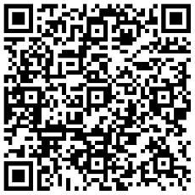  Quelle: https://pixabay.com/de/fragezeichen-frage-antwort-1019993/  Kamera-App bzw.  QR-Code-Reader | 5‘
Aufgabe 2 | Ordnen Sie den Fotos die passenden Nummern der folgenden Begriffe zu:  - Kein Gebäudebestandteil bzw. kein Gebäudezubehör  - Versicherter Gebäudebestandteil  - Versichertes Gebäudezubehör  - Versicherter Grundstücksbestandteil  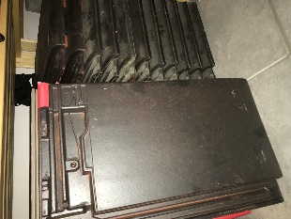  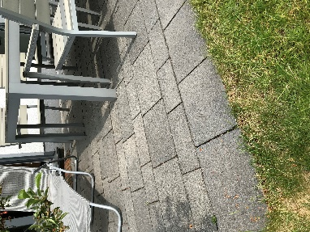  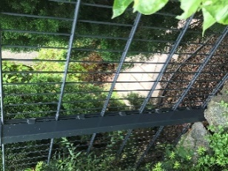  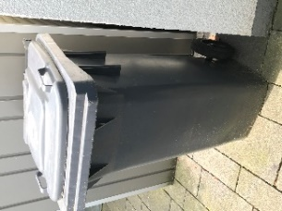  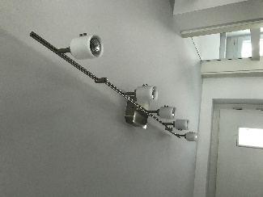  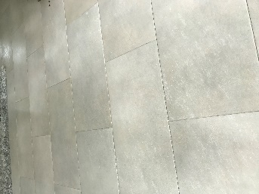  - Versicherbares Gebäudezubehör bzw. versicherbarer Grundstücksbestandteil  Quelle: eigenes Foto.  Quelle: eigenes Foto.  Quelle: eigenes Foto.  Quelle: eigenes Foto.  Quelle: eigenes Foto.  Quelle: eigenes Foto.  Fliesen  Quelle: eigenes Foto.  Fliesen  Fliesen  Quelle: eigenes Foto.  Dachziegel im Keller |  | 5‘

